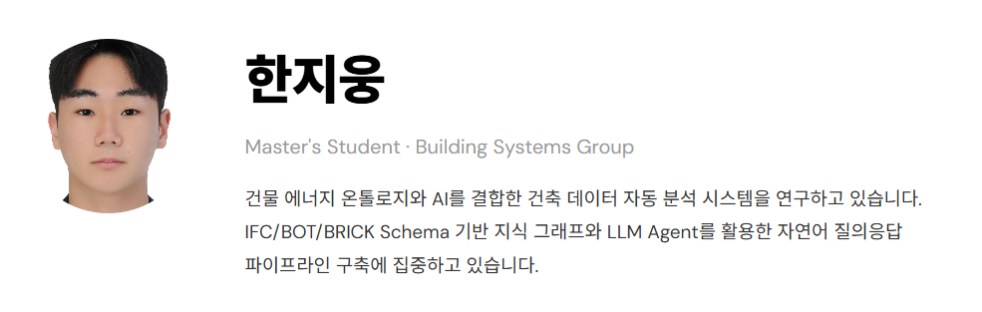
자기소개 글 : (짧게 1~2줄) : 데이터센터 폐열 회수 및 건물 내 히트펌프 시스템을 연구하고 있습니다. 또한, Building 자동 제어를 위한 AI Agent 파이프라인 구축에 집중하고 있습니다.

연구소개(가능하다면 사진과 함께)
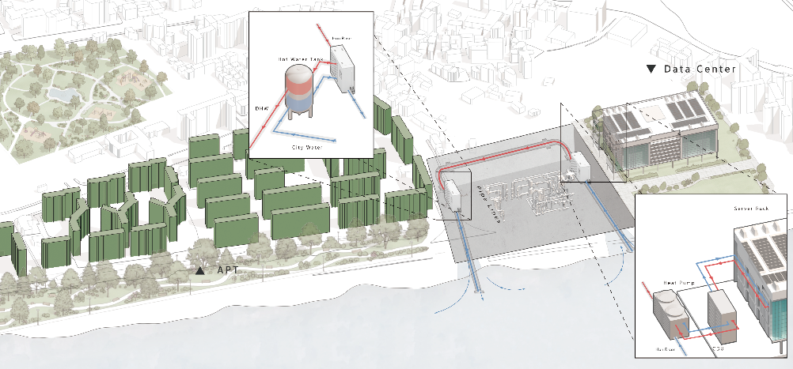
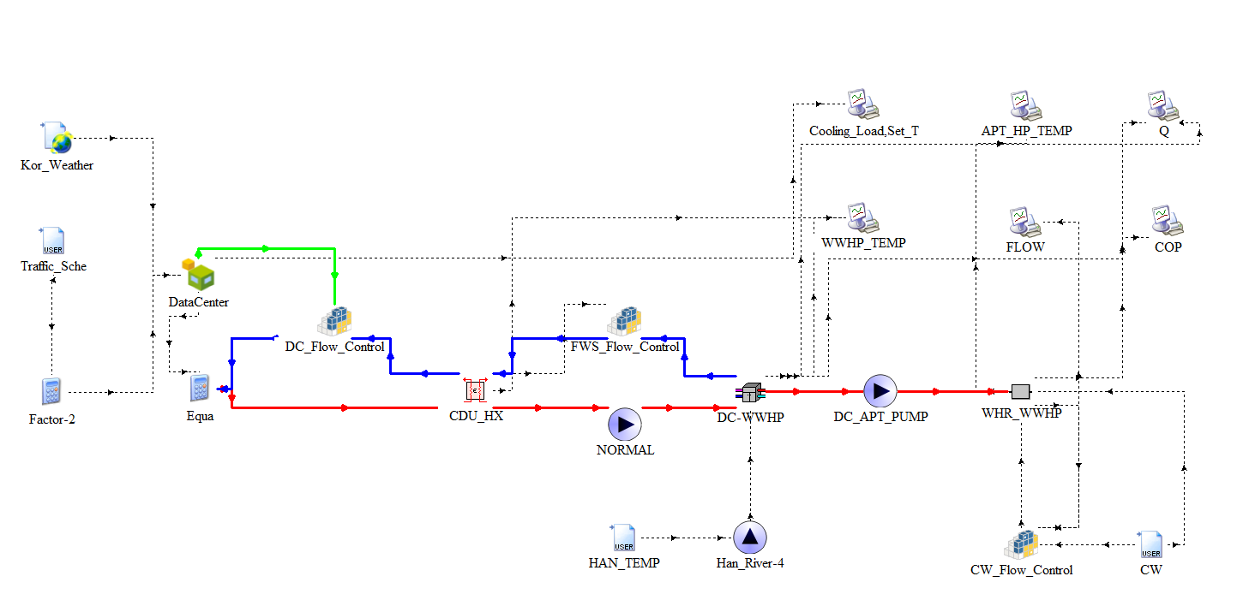
연구 제목 : 데이터센터 폐열을 활용한 급탕 및 수열원 온도 유지 방안

연구 배경 : 생성형 인공지능의 급격한 확산에 따라 데이터센터 수요가 폭발적으로 증가하고 있습니다. 데이터센터는 운영 과정에서 대량의 폐열을 지속적으로 발생시키며, 이를 효과적으로 활용하기 위한 연구가 활발히 진행되고 있습니다. 그러나 기존의 수열원 기반 폐열 활용 연구는 폐열 방류로 인한 수온 상승의 환경적 영향을 충분히 고려하지 못했습니다. 따라서 폐열의 에너지 활용 성능을 높이는 동시에, 방류수의 수온 변화까지 종합적으로 검토하는 접근이 필요합니다.

연구목표 : 수열원을 통해 폐열을 회수할 때 시스템으로 방류 수온을 제어하고, 폐열 활용에 따른 에너지 성능을 향상시킵니다.

Keywords : Data Center · Water to Water Heat Pump · Waste Heat Recovery

TOOLS : TRNSYS, Python

연구소개(가능하다면 사진과 함께)

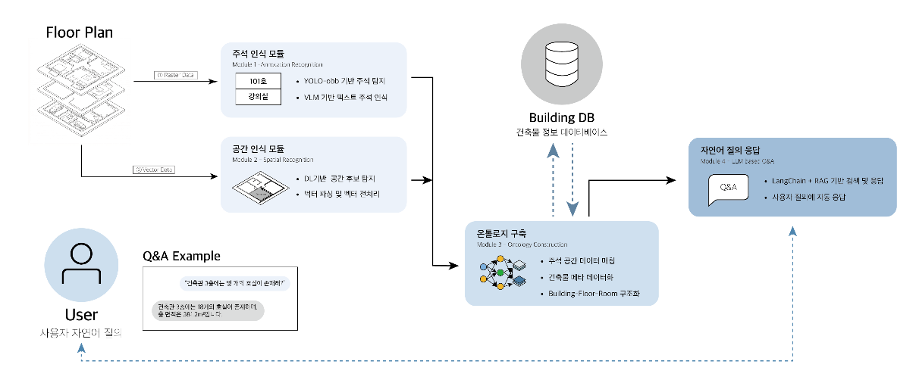
연구 제목 : 도시 내 AI Agent 구축을 위한 기반 연구로서, 이미지·벡터 하이브리드 기반 CAD 도면 공간 자동 인식 엔진 및 LLM 기반 자연어 질의응답 시스템 개발

연구 배경 : 도시 건축물의 에너지 소비는 전체 에너지 소비의 약 40%를 차지하며, 이를 절감하기 위한 AI Agent 기반 건물 에너지 관리 연구가 활발히 진행되고 있다. AI Agent는 대규모 언어모델(LLM)을 추론 엔진으로 활용하여 스스로 전략을 수립하고 행동을 결정하는 자율 시스템으로, 외부 도구(EnergyPlus, IoT 센서, RAG 등) 및 도메인 지식과 연동하여 건물 에너지 절감 측면에서 유의미한 성과를 보이고 있다.다만 AI Agent가 건물을 자율적으로 운영·제어하기 위해서는 대상 건물의 공간 구성(층별 실 배치, 면적, 용도 등)과 설비 간의 관계를 구조적으로 파악해야 한다. 이러한 공간–설비 관계 정보는 에너지 사용량, 운영 스케줄 등 이기종 데이터와 결합되어 건물 특성을 반영한 운영·제어의 기반이 된다. 그러나 현재 CAD 도면으로부터 공간 데이터를 자동으로 추출하는 기술은 아직 확립되지 않아 대부분 수작업에 의존하며, 이는 많은 시간과 오류를 수반한다. 특히 도시 단위로 대상 건축물이 급증할 경우 수작업 기반 접근은 규모적으로 불가능하다.이를 해결하기 위한 기존 연구 또한 한계를 지닌다. 이미지 기반 딥러닝 방식은 다양한 도면에 범용적으로 적용 가능하나 이미지 변환 과정에서 좌표·치수 정보가 소실되며, 벡터 기반 접근은 정밀한 치수를 보존할 수 있으나 벽체 선분의 단절이나 레이어 명칭 불일치에 취약하다. 또한 기존 연구들은 공간 인식과 주석 인식을 독립적으로 다루어, 도면 내 텍스트 주석(호실 번호, 용도 등)과 해당 공간을 의미적으로 연결하는 연구는 부재한 실정이다.

연구목표 : 본 연구의 목표는 도시 단위 AI Agent 구축을 위한 기반 연구로서, 이미지·벡터 하이브리드 기반 CAD 도면 공간 자동 인식 엔진과 LLM 기반 자연어 질의응답 시스템을 개발하는 것이다. 이를 위해 다음 두 가지 핵심 시스템을 구축한다.
첫째, CAD 자동 해석 엔진을 개발한다. 이미지 기반 딥러닝으로 닫힌 공간 후보를 1차 탐지한 후, 공간 경계를 따라 벡터 벽체를 추적하며 단절 지점을 자동 보정하여 공간을 인식하고, YOLO-obb와 VLM으로 인식한 주석을 공간과 매칭한다. 이를 통해 공간 데이터(층별 호실·면적·용도 등)를 AI가 해석 가능한 구조화 메타데이터로 변환하고, 이를 Brick Schema·BOT 기반 건물 온톨로지로 매핑한다.
둘째, LLM 기반 자연어 질의응답 시스템을 개발한다. 추출된 구조화 데이터를 기반으로 사용자가 자연어로 건물의 공간·설비 정보를 질의하고 응답받을 수 있는 시스템을 구축한다.

Keywords : Architectural Drawings, AI Agent, Building Agent

TOOLS : Python, LLM

연구소개(가능하다면 사진과 함께)

연구 제목 : 건물 내 동시 냉방·급탕 수요의 열적 결합을 통한 캐스케이드 시스템

연구 배경 : 건물에서 사용하는 에너지의 상당 부분은 냉방과 급탕(온수)에 쓰인다. 그런데 이 두 가지는 흥미로운 관계에 있다. 냉방은 실내의 열을 뽑아내 바깥으로 버리는 과정이고, 급탕은 반대로 물을 데우기 위해 열을 필요로 한다. 즉 한쪽에서는 열을 버리고 다른 한쪽에서는 열을 필요로 하는 일이, 같은 건물 안에서 동시에 일어난다.
문제는 대부분의 건물에서 냉방 설비와 급탕 설비가 서로 따로 운영된다는 점이다. 그 결과 냉방 과정에서 버려지는 열은 그대로 사라지고, 급탕은 이 열을 전혀 활용하지 못한 채 처음부터 다시 에너지를 들여 물을 데운다. 같은 건물 안에 '버려지는 열'과 '필요한 열'이 동시에 존재하는데도 서로 연결되지 못하는 셈이다.
만약 냉방에서 나오는 열을 급탕의 열원으로 재사용할 수 있다면, 버리던 열을 자원으로 되살려 상당한 에너지를 절감할 수 있다. 다만 두 설비를 단순히 하나로 합치는 것만으로는 충분하지 않다. 냉방에 알맞은 낮은 온도와 급탕에 필요한 높은 온도는 차이가 크기 때문에, 하나의 장비로 단번에 높은 온도까지 끌어올리면 오히려 효율이 떨어진다. 이를 해결하려면 열을 두 단계에 걸쳐 차례로 끌어올리는 캐스케이드(cascade) 방식이 필요하다.

연구목표 : 본 연구의 목표는 냉방에서 버려지는 열을 급탕의 열원으로 재사용하는 캐스케이드 통합 히트펌프 시스템을 제안하고, 이 시스템이 실제로 얼마나 에너지를 절감하는지를 컴퓨터 시뮬레이션으로 검증하는 것이다.
이를 위해 Modelica라는 시뮬레이션 도구로 건물의 1년간 운전 상황을 가상으로 재현하여, 세 가지 방식을 같은 조건에서 비교한다. 첫째는 냉방과 급탕을 따로 운영하는 기존 방식, 둘째는 둘을 단순히 하나로 합친 방식, 셋째는 본 연구가 제안하는 캐스케이드 방식이다. 날씨, 사용 패턴, 장비 성능 등 모든 조건을 동일하게 두고 시스템 구성만 다르게 함으로써, 열을 재사용해서 얻는 절감 효과만을 명확하게 분리해 낸다.
최종적으로는 제안한 시스템이 기존 방식보다 1년 동안 에너지를 얼마나 절감하는지를 수치로 제시하고, 그 절감 효과가 어디에서 비롯되는지 그 원리를 밝히며, 나아가 냉방과 급탕 수요가 겹치는 정도나 열을 저장하는 탱크의 용량처럼 절감 효과를 가장 크게 만드는 조건이 무엇인지 찾는 것을 목표로 한다.

Keywords : Cascade Heat Pump, 통합 히트펌프(IWHP), Modelica, 5GDHC

TOOLS : Modelica

